★상세 정보 에디터에 스타일 넣기★
▼ 아래 코드를 복사해서 에디터의 “소스”에 넣어서 사용해 주세요. ▼
<div class="tt">고소한 버터와 <strong class="yellow">풍부한 황치즈가 만나</strong><br>쫀득하고 부드러운 황치즈 버터바</div>
<p>간단하면서도 풍부한 맛을 느낄 수 있는 황치즈 버터바입니다.<br>
100% 천연 버터가 들어가 있어 고소한 풍미를 느끼실 수 있으며 <br class="pc_vw">
체다치즈와 파마산 치즈를 사용하여 꾸덕한 식감이 일품인 제품으로 <br>
개별 포장되어 있어 위생과 판매에 적합한 <br>
황치즈 버터바로 디저트 고민을 해결해 보세요.
</p>
<ul class="tac">
<li><div class="img"><img src="/pub/images/img_proview_sample1.jpg" alt="image"></div>
<p>쫀득하고 부드러운 황치즈 버터바</p>
</li>
<li><div class="img"><img src="/pub/images/img_proview_sample2.jpg" alt="image"></div>
<p>황치즈 버터바 단면</p>
</li>
</ul>
▲ 여기까지 ▲

★참고사항★
1) <br>은 줄넘김입니다.
2) <br class="pc_vw"> 은 pc에서만 줄넘김입니다.
3) <br class="mo_vw"> 은 모바일에서만 줄넘김입니다.
4) <strong>은 강조입니다.
5) <img src="/pub/images/img_proview_sample1.jpg" alt="image"> 이부분은 에디터에 그림을 넣어주시고, 그 그림 url을 입력해주시면 됩니다.
예시))
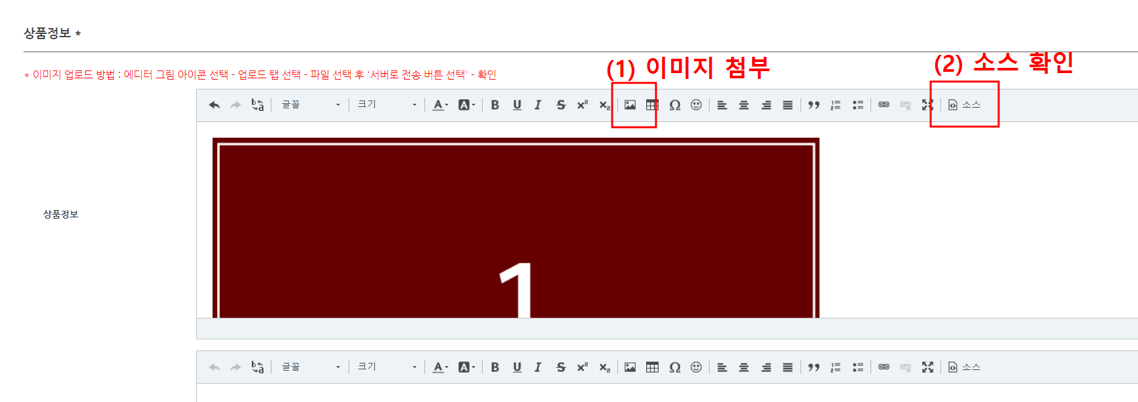
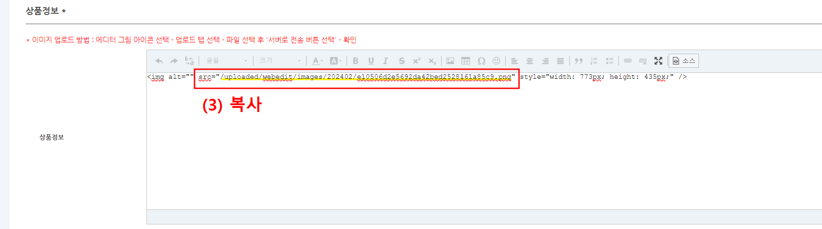
(4) <img src="/pub/images/img_proview_sample1.jpg" alt="image">
<img src="/uploaded/webedit/images/202402/e10506d2e5692da42bed2528161a85c9.png alt="image">로 이미지 주소 변경하기

Tip’s 에디터에 스타일 넣기
▼ 아래 코드를 복사해서 에디터의 “소스”에 넣어서 사용해 주세요. ▼
<img src="/pub/images/img_pro_view2.jpg" alt="image">
<div class="box">
<div class="tt">메뉴활용</div>
<strong>황치즈 버터바 + 슈가파우더</strong>
<p>슈가파우더를 더해 더욱 맛있게 연출하실 수 있습니다.</p>
</div>
▲ 여기까지 ▲

